3D浮空投影
校名:高雄市鳥松區仁美國小
指導老師:鄭佳鴻、潘宥朋、蔡瓊嬅、

- 旨趣(或目的):藉由動態的科學遊戲激發學生對科學的興趣，利用手機或平板電腦，可以將影像投影浮在空中。
- 實驗器材: 手機或平板電腦、透明膠片(厚度0.25mm)、美工刀、膠帶
- 活動過程:
- 操作步驟與現象:
如圖一，手機下載的影片，可以播放出上下左右共四個影像的動態影片。放上一個立體梯形的透明片（如圖二），就可以看到浮在空中的動態影像了。將燈光關掉或是在暗室中（如圖三），動態影像就更為清楚了！
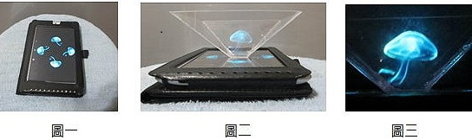

- 製作過程:
  - 本實驗主要在於立體梯形（如圖二）的製作，網路上的介紹都是以壓克力板或是光碟片空盒製作四片等腰梯形，之後再將四片透明片黏合。製作過程比較繁雜，而且壓克力或塑膠片很不容易切割。

  - 改良的方式是：(1)不使用壓克力或光碟片空盒的塑膠片，而使用厚度0.25mm的透明膠片製作（文具店有售），以剪刀或美工刀即可輕鬆剪裁。(2)設計如圖四的圖形，不必分別製作四片透明片，簡化黏貼程序。製作過程與方法如下：
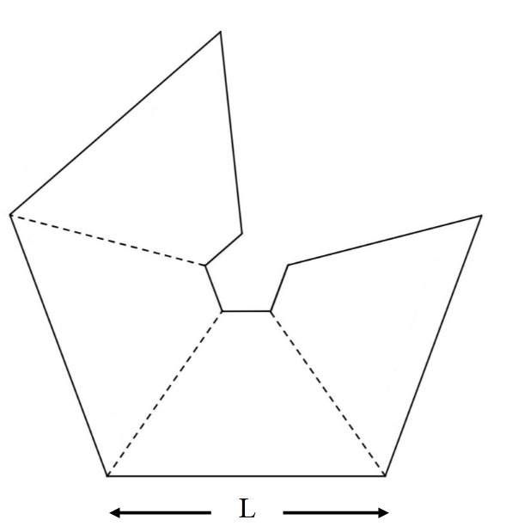
1.將右圖影印放大（或縮小）：配合手機
或平板電腦的螢幕大小
放大倍率＝螢幕寬度／L。
2.影印後以膠帶黏貼在厚 0.25mm 的透明
膠片後面，如下圖一，再以剪刀或美工
刀依圖形的輪廓剪下。
3.如下圖二，以美工刀的刀背在剪裁好的透明膠片上，沿著虛線輕輕劃出刻痕（注
意不要太用力），總計要劃三條割痕。
3.如下圖三，將割痕的二邊往上摺（注意：割痕要在上方），三條割痕都摺好後，就成為立體梯形。
4.完成後，用一小段膠帶黏貼立體梯形還沒有接合的一邊（如圖四），就完成了製作。
5.最後檢查立體梯形每一個面與角度是否對稱平均，調整之。並以「Vyome 3D Hologram」為關鍵字搜尋影片再播放即可。
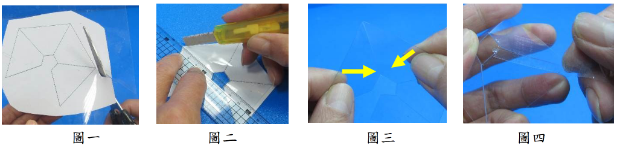

- 活動啟示(或原理探討)
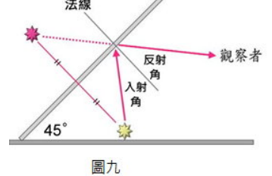
浮空投影的影像，並非3D立體影像，而是影片的前後左右四個影像，分別反射到立體梯形的四個面的投影結果。換言之，立體梯形四個面看到的，分別對應到影片的前後左右四個影像，並沒有合成為一個3D立體影像。
投影的原理如圖九所示，螢幕影像（淡黃色星星）的光線入射到梯形的透明膠片後，經過反射進入觀察者的眼睛（反射角等於入射角），眼睛所看到的影像就會成像在紅色星星的位置。
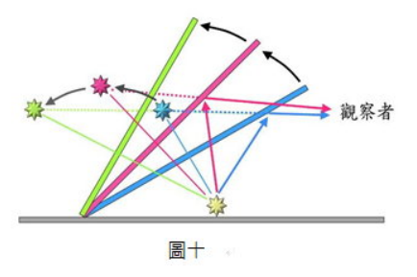
另一面，觀察者所看到的影像位置，和透明膠片與螢幕的角度有關，例如圖十的角度分別為30度（藍色）、45度（紅色）、60度（綠色），則看到的影像位置，以45度（紅色）為最高，而30度（藍色）與60度（綠色）的影像高度則相同。換言之，透明膠片與螢幕的角度由30度、45度到60度時，影像的高度是先上升後下降。

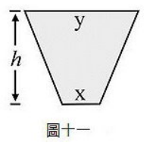
為了看到高度適當的影像，就必須注意立體梯形的尺寸。
如圖十一的上底（y）、下底（x）以及高（h），不同的比例就決定了影像的高度。角度θ為45度可以使影像的高度為最高，更方便觀察。經過計算，當θ為45度，y - x＝1.41•h（1.41為根號2近似值）。因此當ｘ＝1cm時，y＝1+1.41•h。換言之，ｘ＝1cm時，y、h的數值為6.0cm、3.54cm（或10.0cm、6.36cm等等）。換算時，將y設定為螢幕的寬度，影像才不會超出立體梯形的範圍。

附註: 3D投影圖片網址
https://www.youtube.com/watch?v=Gt-ZvBbgfFU&list=PL7lH_f5MH6lQHCpZ2kMFg6aOwrmS11orW

